2019年河北省石家庄市联考中考物理模拟试卷
一、选择题（本大题共15个小题，共48分，1～12题为单选题，每小题3分，13～15题为多选题，每小题3分，全选对的得4分，选对但不全的得2分，有错选或不选不得分）
1．关于分子，下列认识中正确的是（ ）
A．红墨水在水中散开说明分子间有斥力
B．吸盘能牢牢吸在玻璃上，说明分子间存在引力
C．尘土飞扬，说明分子在不停地运动
D．封闭在容器内的液体很难被压缩，说明分子间有斥力
2．以下估测符合生活实际的是（ ）
A．空调的功率30W
B．适合人洗澡的水温约为40℃
C．一节新干电池的电压是1.5V
D．教室内一盏日光灯工作时的电流约0.1A﹣0.2A左右
3．小明用煤气灶烧水时，进行了如下思考，正确的是（ ）
A．煤气燃烧越充分，其热值越大
B．加热过程中水的比热容变大
C．壶内水温度升高的过程中内能增大
D．水沸腾过程中吸收热量，温度不断升高
4．用丝绸摩擦过的玻璃棒去接触验电器的金属球，发现验电器的箔片张开，下列说法错误的是（ ）
A．验电器带负电荷，接触时有电子从玻璃棒传向验电器
B．摩擦起电的实质是电子的转移
C．箔片张开说明玻璃棒带电
D．箔片张开是由于同种电荷互相排斥
5．如图所示的电路中，小灯泡L₁和L₂都标有“3V 0.25A“字样，电源由2节1.5V的干电池组成。则下列说法中错误的是（ ）
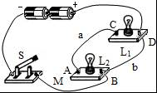
A．S闭合后，L₁、L₂并联，且都能发光
B．S闭合后，电路将发生短路
C．要想使L₁、L₂串联，可去掉导线b
D．若将导线M从接线柱B改接到A上，则两灯都能正常发光
6．如图所示，当甲电路中的开关S闭合时，两个电压表的指针位置均如图乙所示，则电压表V₁和V₂的示数分别为（ ）
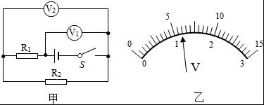
A．1.2V，6V B．6V，1.2V C．4.8V，1.2V D．1.2V，4.8V
7．如图，电源电压保持不变，开关S₁已闭合，若再闭合开关S₂，则下列分析不正确的是（ ）
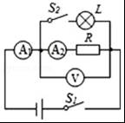
A．电压表示数变大 B．电流表A₁示数变大
C．电流表A₂示数变大 D．小灯泡的亮度不变
8．如图是电阻甲和乙的I﹣U图象，小明对图象信息作出的判断，正确的是（ ）
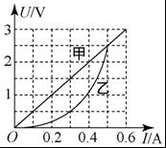
A．当甲两端电压为0.5V时，通过它的电流为0.3A
B．当乙两端电压为2.5V，其电阻值为10Ω
C．若甲和乙并联，电压为1V，则干路电流为0.4A
D．将甲和乙串联，电流为0.4A，则它们两端的电压为3V
9．下列有关材料、能源、信息的说法正确的是（ ）
A．天然气属于可再生能源
B．手机充电过程中将化学能转化为电能
C．手机通话是利用超声波传送
D．半导体材料可制成二极管、三极管等元件
10．如图所示，是一种自行车前轮的结构图，行驶中，磁铁靠近传感器时磁场能使其中的带电粒子发生偏转（即相当于通电导体在磁场中受力运动），产生一种信号，信号传入速度计能测出自行车行驶的速度和里程。下列能说明其原理的是图（ ）
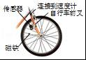
A．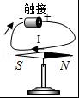
B．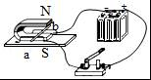
C．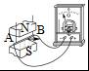
D．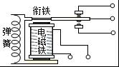
11．如图所示电路，电源电压为3V，灯L₁标有“6V 6W”，灯L₂标有“3V 3W”，下列有关说法正确的是（ ）
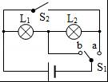
A．S₂断开，S₁接b，L₁可以正常发光
B．S₂断开，S₁接a，L₂实际功率为3W
C．S₂闭合，S₁接b，L₂比L₁更亮
D．S₂断开，S₁接a，L₂比L₁更亮
12．如图所示，电源电压保持不变，R₁为滑动变阻器，R₂、R₃为定值电阻。闭合开关S，将滑片P由a端向b端滑动一段距离后，电压表V₁、V₂示数变化的大小分别为△U₁、△U₂，电流表示数变化的大小为△I．那么，下列判断正确的是（ ）
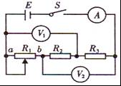
A．△U₁大于△U₂
B．△U₂与△I之比再跟△U₁与△I之比的差值等于R₂
C．R₂和R₃消耗的电功率的和变化了△U₂•△I
D．电压表V₁示数变大、电压表V₂示数变大，电流表示数变大
13．（4分）以下关于安全用电的说法，正确的是（ ）
A．用电壶烧水时，其金属外壳必须通过三孔插座接地
B．使用测电笔时，手不能接触笔上任何金属
C．保险丝熔断了，是发生了短路或电路中电流过大
D．开关的塑料外壳是不导电的，用湿手拨动开关不会触电
14．（4分）对于如图所示的各种实验现象，下列解释中正确的是（ ）
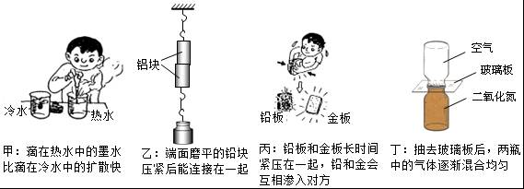
A．甲图主要说明扩散现象发生的剧烈程度与温度有关
B．乙图主要说明物体内分子之间存在相互作用的引力
C．丙图主要说明分子之间既存在引力又存在斥力
D．丁图主要说明分子是在运动着的
15．（4分）如图所示，定值电阻R₀＝10Ω，滑动变阻器R的最大阻值为20Ω，灯泡L上标有“3V 0.6W”的字样，忽略灯丝电阻的变化。只闭合开关S、S₁，并把R的滑片移到最右端，电流表的示数为0.1A，下列说法正确的是（ ）
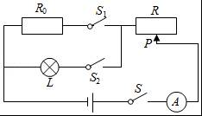
A．电源电压为3V
B．此电路的最小功率为0.3W
C．此电路的最大功率为1.5W
D．通过灯泡L的最大电流为0.2A
二、填空题（本大题共7个小题，共20分．第16～21题每空1分，第22题4分）
16．如图所示，用酒精灯给水加热一段时间后，观察到软木塞冲出试管口。
（1）软木塞冲出试管口，说明力能改变物体的 。
（2）此过程中，水蒸气减少的内能 （选填“大于”、“等于”或“小于”）软木塞增加的机械能，这与热机的 冲程相似。
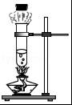
17．小红家买了一个电暖气，她阅读说明书时发现电暖气里的工作物质是油而不是水，好处之一是油的比热容比水的 ，加热时升温 （选填“快”或“慢”）；电暖气周围的空气温度升高，这是通过 的方式改变内能的。
18．小萌用塑料梳子梳头时，发现头发会随梳子飘起来，这是 现象，头发于梳子相互吸引说明它们带 （填“同种”或“异种”）电荷。梳子是 （填“导体”或“绝缘体”）。
19．（2分）丹麦物理学家 首先发现了电与磁之间存在本质联系，生产生活中的 （选填“电磁起重机”“台灯”或“电热毯”）主要是利用电流磁效应工作的。
20．（2分）如图是常用的一个插线板。小华在使用中发现：插线板上的指示灯在开关断开时不发光，插孔不能提供工作电压；而在开关闭合时指示灯发光，插孔可以提供电压。根据上述现象可知指示灯和开关是 的（选填“串联”或“并联”）。使用三角插头和三孔插座，目的是将用电器的金属外壳与 相连，防止触电。
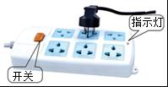
21．如图所示，将较长软电线的两端与灵敏电流表的两接线柱连接起来，两位同学手持电线像摇跳绳一样在空中摇动电线，使电线切割地磁场的磁感线。若灵敏电流表的指针发生偏转，则可以断定两同学站立在地面上的 方向（选填“东西”或“南北”），这个实验的原理是 ，老师上课时常使用“小蜜蜂”扩音器，声音由话筒传入扩音器，经扩音器放大后又经扬声器传出。则在“小蜜蜂”中应用了上述原理的部件是 。（选填“话筒”或“扬声器”）
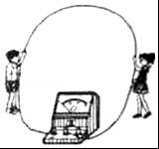
22．（2分）投影仪灯泡功率很大，所以需要风扇散热，使用后，应先关闭灯泡L，再关闭风扇M；请用笔画线表示导线在如图中把电路连接完整，要求实现：先断开开关S₁，灯泡熄灭，风扇继续转动，再断开开关S₂，风扇才停止转动：若只闭合开关S₁，灯泡不亮。
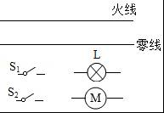
23．（2分）有一个正负极标示不清的电源，为了分清正负极，某回学自制了一个螺线管，将其悬挂起来并使其在水平面内能自由转动。用该电源给螺线管通电，螺线管静止时A端指向北方（如图），请在图中标出电源的正负极。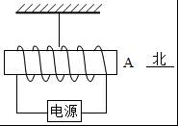
三、实验探究题（本大题共3个小题，每空1分，共19分）
24．（4分）在研究”不同物质的温度变化与吸热关系”实验中，取质量和初温都相同的甲乙两种液体，分别装入相同烧杯中，用相同的加热器加热，如图A所示。
（1）图B为某时刻的温度，其示数为 ℃。
（2）分析图C可知，吸收相同热量， 液体升温更高； 液体更适合作汽车发动机的冷却液。
（3）若甲、乙液体从图C所示的初温分别升高到40℃和35℃，吸收热量之比为2：1，则甲、乙液体的比热容之比为 。
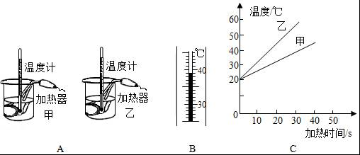
25．（8分）在探究“通过导体中的电流与电阻的关系”实验中，所用电源电压恒为10V．已有的5个定值电阻的阻值分别为20Ω、30Ω、40Ω、50Ω、60Ω。
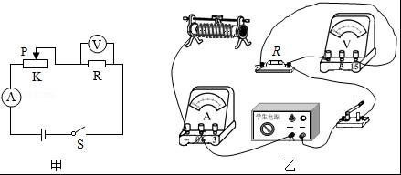
（1）根据图（甲）所示电路，用笔画线代替导线将图（乙）所示的实物电路连接完整。（导线不交叉）
（2）闭合开关前，滑动变阻器的滑片应移至最 （选填“左”或“右”）端。闭合开关后，发现电流表指针无偏转，电压表指针有明显偏转，原因可能是电阻R （选填“短路”或“断路”）。
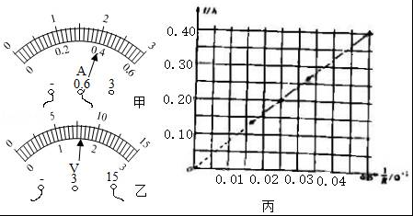
（3）在实验中，先接入20Ω的电阻，调节滑动变阻器的滑片P至某一位置时，观察到电流表、电压表指针位置如图（甲）、（乙）所示，则电流表示数为 A，电压表示数为 V，接下来用30Ω代替20Ω的电阻做实验时，应将滑动变阻器的滑片P从上一位置向 （选填“左”或“右”）滑动。
（4）为了完成实验探究，依次将剩下的3个定值电阻分别接入图（乙）的电路中，替换前一次接入的定值电阻，调节滑动变器的滑片P至合适位置，再读出电流表的示数，计算出每次接入的定值电阻R的倒数，以电阻的倒数为横坐标，电流I为纵坐标，在坐标系中描点并作出I﹣图线，如图（丙）所示。由I﹣图线可初步得出结论：在电压一定时，导体中的电流跟导体电阻的倒数成 比；由此进一步得出结论：在电压一定时，导体中的电流跟导体的电阻成 比。
（5）上述实验中所选滑动变阻器的最大阻值至少为 Ω。
26．（7分）小珍在“测量小灯泡额定功率”的实验时，老师只给她提供了如下器材：标有“2.5V”的小灯泡、电源（电压不变）、滑动变阻器、开关、单刀双掷开关、电压表、阻值为10Ω的定值电阻R₀、导线若干。她根据所给定的器材经过认真思考后，设计了如图甲所示的实验电路。
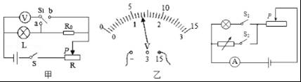
（1）该实验的原理是 。
（2）小珍连接好电路，将滑片P置于滑动变阻器的最右端后闭合开关。
（3）闭合开关S，将S₁拨到触点 （选填“a”或“b”），移动滑片P，使电压表的示数为 V。
（4）在确保整个电路安全情况下，保持滑片P位置不变，将开关S₁拨到另一触点，此时电压表的示数如图乙所示；通过计算可知小灯泡的额定功率是 W。
（5）完成探究后，小明用电源、电流表、滑动变阻器、电阻箱（）各1个、2个开关及若干条导线，对额定电流为0.1A的小灯泡的额定功率进行了测定。根据他设计的电路图，写出实验步骤及测定额定功率的表达式。
实验步骤：
①根据如图丙所示的电路图连接实物电路；
② ；
③ 。表达式：P_{额}＝ 。
四、计算题（本大题共2个小题，第26小题6分，27小题7分，共13分）
27．（6分）如图所示，是最新一款无人驾驶汽车原型图。汽车自动驾驶时使用雷达传感器，以及激光测距器来了解周围的交通状况。该款车以某速度在一段平直的公路上匀速行驶了一段距离时，消耗汽油1kg。汽油机的效率为30%，那么，在这段运动过程中，（已知：汽油的热值为4.5×10⁷J/kg，C_{水}＝4.2×10³J/kg•℃）求：
（1）汽油完全燃烧放出的热量是多少J？
（2）假设该汽车在这次行驶过程中，发动机排出的废气带走的能量占汽油完全燃烧放出的 热量的42%，这些废气的能量全部被质量100kg的水吸收，水升高的温度是多少？（水未沸腾）
（3）如果汽油机的效率提高到40%，其他条件都不变，那么汽车在这段路程消耗的汽油是多少？
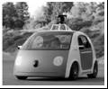
28．（7分）张强妈妈买了一个新的电饭煲，张强从说明书中，得知下表中的信息，工作电路图如图甲所示，S₁为温控开关，加热电阻R₁和R₂的阻值不随温度变化。求：
（1）电饭煲在“保温”状态下正常工作时，通过电饭煲的电流；
（2）电阻R₂的阻值；
（3）某周末的晚饭时，张强想利用自家电能表（如图乙）测量家庭电路的实际电压。于是他关闭了家中其它所有用电器，只让电饭煲在“蒸煮”状态下工作，观察到电能表的转盘在1min内转了50转。求家庭电路的实际电压。
额定电压 | 220V
额定蒸煮功率 | 1210W
额定保温功率 | 88W
频率 | 50Hz
容积 | 5L
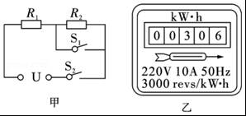

2019年河北省石家庄市联考中考物理模拟试卷
参考答案与试题解析
一、选择题（本大题共15个小题，共48分，1～12题为单选题，每小题3分，13～15题为多选题，每小题3分，全选对的得4分，选对但不全的得2分，有错选或不选不得分）
1．关于分子，下列认识中正确的是（ ）
A．红墨水在水中散开说明分子间有斥力
B．吸盘能牢牢吸在玻璃上，说明分子间存在引力
C．尘土飞扬，说明分子在不停地运动
D．封闭在容器内的液体很难被压缩，说明分子间有斥力
【分析】分子动理论包括：物质是由分子组成的，分子在永不停息地做无规则运动，分子间存在间隙，分子间存在相互的作用力；解答本题要注意分子的概念及各种现象的本质。
【解答】解：A、红墨水在水中散开说明分子不停地做无规则运动，并不能说明分子间有排斥力，故A错误；
B、吸盘能牢牢吸在玻璃上，是因为大气压强，不能说明分子间存在引力，故B错误；
C、尘土飞扬属于宏观物体的运动，是机械运动，不属于分子运动，故C错误；
D、封闭在容器内的液体很难被压缩，说明分子间有斥力，故D正确。
故选：D。
【点评】本题考查了分子动理论的知识，难度不大，是一道基础题，熟练掌握基础知识即可正确解题。
2．以下估测符合生活实际的是（ ）
A．空调的功率30W
B．适合人洗澡的水温约为40℃
C．一节新干电池的电压是1.5V
D．教室内一盏日光灯工作时的电流约0.1A﹣0.2A左右
【分析】不同物理量的估算，有的需要凭借生活经验，有的需要简单的计算，有的要进行单位的换算，最后判断最符合实际的是哪一个。
【解答】解：
A、空调的功率较大，在1000W以上，故A不符合生活实际；
B、适合人洗澡的水温应该稍高于人的正常体温37℃，约为40℃，故B符合生活实际；
C、一节新干电池的电压为1.5V，故C符合生活实际；
D、教室内一盏日光灯的电功率约为40W，由P＝UI可得其工作电流I＝＝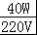≈0.18A，故D符合生活实际。
故选：BCD。
【点评】物理学中，对各种物理量的估算能力，是我们应该加强锻炼的重要能力之一，这种能力的提高，对我们的生活同样具有很大的现实意义。
3．小明用煤气灶烧水时，进行了如下思考，正确的是（ ）
A．煤气燃烧越充分，其热值越大
B．加热过程中水的比热容变大
C．壶内水温度升高的过程中内能增大
D．水沸腾过程中吸收热量，温度不断升高
【分析】要解答本题需掌握：
（1）热值是物质的某种特性，与物质的种类和状态有关，同种燃料的密度、比热容、热值一般不变；
（2）比热容是物质本身的一种属性，与温度无关。
（3）温度对内能的影响；描述热量的物理术语；影响内能大小的因素；
（4）根据水的沸腾特点分析。
【解答】解：A、热值是燃料的特性，只与燃料的种类有关，故A错误；
B、比热容是物质本身的一种属性，与温度无关，故B错误；
C、物体温度升高，分子运动加剧，内能增大，故C正确；
D、水沸腾过程中吸收热量，温度保持不变，故D错误；
故选：C。
【点评】此题主要考查学生对物质概念的理解和掌握，明确各个物理量的真正含义后，可顺利解决此题。
4．用丝绸摩擦过的玻璃棒去接触验电器的金属球，发现验电器的箔片张开，下列说法错误的是（ ）
A．验电器带负电荷，接触时有电子从玻璃棒传向验电器
B．摩擦起电的实质是电子的转移
C．箔片张开说明玻璃棒带电
D．箔片张开是由于同种电荷互相排斥
【分析】根据以下内容答题：
（1）丝绸摩擦过的玻璃棒带正电荷；
（2）摩擦起电的实质是电子的转移；
（3）验电器的工作原理是同种电荷相互排斥。
【解答】解：玻璃棒与丝绸相互摩擦，玻璃棒上的电子转移到丝绸上，使玻璃棒上的电子减少，少于玻璃棒所带的正电荷，从而使玻璃棒带正电，因此摩擦起电并不是创造了电荷，而是电子在物体间发生了转移；
当用带正电的玻璃棒靠近验电器时，由于原来玻璃棒带正电，即缺少电子，而验电器原来不带电，故其相对于玻璃棒来说多电子，所以验电器上的一部分电子会转移到玻璃棒上，进而使得验电器由于缺少电子而带上正电，
即验电器的两个金属箔都带上正电荷，据同种电荷相互排斥的特点可知，此时验电器的金属箔张开。
本题选择错误的，所以答案为A。
故选：A。
【点评】本题考查了玻璃棒与丝绸摩擦所带电荷的性质，验电器的工作原理，是一道基础题，知道丝绸摩擦过的玻璃棒带正电荷及理解验电器的工作原理是正确解题的关键。
5．如图所示的电路中，小灯泡L₁和L₂都标有“3V 0.25A“字样，电源由2节1.5V的干电池组成。则下列说法中错误的是（ ）
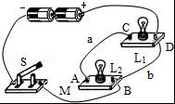
A．S闭合后，L₁、L₂并联，且都能发光
B．S闭合后，电路将发生短路
C．要想使L₁、L₂串联，可去掉导线b
D．若将导线M从接线柱B改接到A上，则两灯都能正常发光
【分析】让小灯泡发光的基本连接形式有两种：一种是串联，在串联电路中电流只与一条路径；另一种是并联，在并联电路中电流有多条流通路径。在实际电路中，如果用导线将用电器的两端直接连接，则会造成短路。
【解答】解：A、如图所示，开关S闭合后，电流将从电源正极经过导线DbM和开关回到电源负极，构成电源短路，所以选项A符合题意。
B、S闭合后，电流将从电源正极经过导线DbM和开关回到电源负极，电路将发生短路，所以选项B不符合题意。
C、如图所示，去掉导线b，电路中各个元件首尾相连，灯泡L₁、L₂串联，所以选项C不符合题意。
D、如图所示，若将导线M从接线柱B改接到A上，则两灯属于并联电路，且都能正常发光，所以选项D不符合题意。
故选：A。
【点评】本题考查了串联和并联电路的特点。
6．如图所示，当甲电路中的开关S闭合时，两个电压表的指针位置均如图乙所示，则电压表V₁和V₂的示数分别为（ ）
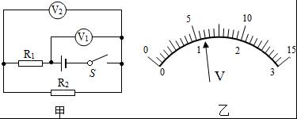
A．1.2V，6V B．6V，1.2V C．4.8V，1.2V D．1.2V，4.8V
【分析】由电路图可知，R₁与R₂串联，电压表V₁测电源的电压，电压表V₂测R₂两端的电压；两只电压表指针位置相同时，根据串联电路的电压特点判断两电压表的量程，根据分度值读出示数。
【解答】解：由电路图可知，R₁与R₂串联，电压表V₁测电源的电压，电压表V₂测R₂两端的电压；
因串联电路中总电压等于各分电压之和，且两个电压表指针偏转角度相同，
所以，电压表V₁的量程为0～15V，分度值为0.5V，示数为6V，故ACD错误；
电压表V₂的量程为0～3V，对应的分度值为0.1V，示数为1.2V，故B正确。
故选：B。
【点评】本题主要考查学生对串联电路电压规律掌握和运用，确认电压表的测量对象和量程是本题的关键。
7．如图，电源电压保持不变，开关S₁已闭合，若再闭合开关S₂，则下列分析不正确的是（ ）
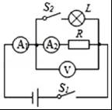
A．电压表示数变大 B．电流表A₁示数变大
C．电流表A₂示数变大 D．小灯泡的亮度不变
【分析】由图可知，开关S₁闭合时，只有R连入电路，再闭合开关S₂，L与R并联，根据并联电路特点和欧姆定律判断电表示数变化，根据P＝UI判断灯泡功率变化，从而知灯泡亮度变化。
【解答】解：
由电路图可知，开关S₁闭合时，只有R连入电路，两电流表都测R的电流，
再闭合开关S₂，L与R并联，A₁测干路电流，A₂测R支路的电流，
由并联电路中各支路两端电压与电源电压都相等可知电压表示数不变，故A错误；
并联电路各支路间互不影响，所以R的电流不变，即A₂示数不变，故C错误；
由并联电路中干路电流等于各支路电流之和可知，A₁示数变大，故B正确；
灯泡L在闭合开关S₂后开始工作，所以灯泡变亮了，故D错误。
故选：ACD。
【点评】本题考查并联电路特点和欧姆定律的应用，正确分析开关在不同状态下电路的结构是关键。
8．如图是电阻甲和乙的I﹣U图象，小明对图象信息作出的判断，正确的是（ ）
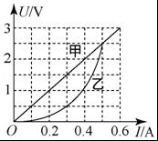
A．当甲两端电压为0.5V时，通过它的电流为0.3A
B．当乙两端电压为2.5V，其电阻值为10Ω
C．若甲和乙并联，电压为1V，则干路电流为0.4A
D．将甲和乙串联，电流为0.4A，则它们两端的电压为3V
【分析】（1）根据图象读出甲两端电压为0.5V时通过的电流；
（2）根据图象读出乙两端电压为2.5V时通过的电流，根据欧姆定律求出其电阻值；
（3）将甲和乙并联，它们两端的电压相等，根据图象读出通过两电阻的电流，根据并联电路的电流特点求出干路的电流；
（4）将甲和乙串联，通过两电阻的电流相等，根据图象读出两电阻两端的电压，根据串联电路的电压特点求出它们两端的电压。
【解答】解：
A．由图象可知，当甲两端电压为0.5V时，通过它的电流为0.1A，故A错误；
B．由图象可知，当乙两端电压为2.5V时，通过的电流为0.5A，
由I＝可得，乙的阻值R_{乙}＝＝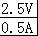＝5Ω，故B错误；
C．若甲和乙并联，若电压为1V，则它们两端的电压均为1V，
由图象可知此时I_{甲}′＝0.2A、I_{乙}′＝0.4A，
由并联电路中干路电流等于各支路电流之和可知，干路电流：
I＝I_{甲}′+I_{乙}′＝0.2A+0.4A＝0.6A，故C错误；
D．将甲和乙串联，电流为0.4A，则通过两电阻的电流均为0.4A，
由图象可知此时U_{甲}′＝2V、U_{乙}′＝1V，
由串联电路中总电压等于各分电压之和可知，它们两端的电压：
U＝U_{甲}′+U_{乙}′＝2V+1V＝3V，故D正确。
故选：D。
【点评】本题考查了串并联电路的特点和欧姆定律的应用，从图象中获取有用的信息是关键。
9．下列有关材料、能源、信息的说法正确的是（ ）
A．天然气属于可再生能源
B．手机充电过程中将化学能转化为电能
C．手机通话是利用超声波传送
D．半导体材料可制成二极管、三极管等元件
【分析】（1）可以从自然界源源不断地得到的能源称之为可再生能源；一旦消耗就很难再生的能源称之为不可再生能源；
（2）给手机充电时，电能转化为化学能，放电时化学能转化为电能；
（3）手机是利用电磁波来传递信息的；
（4）二极管、三极管是由半导体做成的器件。
【解答】解：
A、天然气在地球上的储量是有限的，利用之后无法再生，属于不可再生能源，故A错误；
B、手机充电时，电能转化为化学能，手机在工作时，储存在电池内的化学能转化为电能，故B错误；
C、手机就是利用电磁波的发射和接收来实现信息传递的，故C错误；
D、二极管、三极管都是半导体材料锗、硅等制作而成的，故D正确。
故选：D。
【点评】本题考查学生对能源分类、半导体、电磁波的利用、能量转化等相关知识的掌握情况，属于基础内容的考查，比较简单。
10．如图所示，是一种自行车前轮的结构图，行驶中，磁铁靠近传感器时磁场能使其中的带电粒子发生偏转（即相当于通电导体在磁场中受力运动），产生一种信号，信号传入速度计能测出自行车行驶的速度和里程。下列能说明其原理的是图（ ）
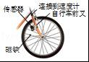
A．
B．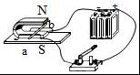
C．
D．
【分析】（1）电流磁效应是指电流能产生磁场；
（2）研究磁场对电流的作用要先给导体通电，再将其放入磁场中；
（3）电磁感应是指闭合电路的一部分导体在磁场中切割磁感线，电路中会产生感应电流；
（4）电磁继电器的工作原理，对照各图进行判断即可。
【解答】解：由题意可知，该装置能测出自行车行驶速度和里程的原理是通电导体在磁场中受力运动；
A、由图知，这是演示电流的磁效应的实验装置，故A错误；
B、由图知，这是演示磁场对电流作用的实验装置，即通电导体在磁场中受力运动，故B正确；
C、由图知，这是研究电磁感应现象的实验装置，是发电机的原理，故C错误；
D、电磁继电器就是利用电磁铁来控制电路的，故D错误；
故选：B。
【点评】图中所示的四个实验，是电与磁这一单元最典型的四个实验，它们各自的特点不同，代表了不同的含义，学习中我们应该加以重点区分才行。
11．如图所示电路，电源电压为3V，灯L₁标有“6V 6W”，灯L₂标有“3V 3W”，下列有关说法正确的是（ ）
A．S₂断开，S₁接b，L₁可以正常发光
B．S₂断开，S₁接a，L₂实际功率为3W
C．S₂闭合，S₁接b，L₂比L₁更亮
D．S₂断开，S₁接a，L₂比L₁更亮
【分析】（1）S₂断开，S₁接b时，电路中只有灯泡L₁工作；
（2）S₂断开，S₁接a时，两灯泡串联；
（3）S₂闭合，S₁接b时，两只灯泡并联；
（4）根据公式P＝求出两个灯泡的电阻，再利用公式P＝I²R比较两只灯泡的实际功率。
【解答】解：A、S₂断开，S₁接b，L₁两端的电压为电源电压，为3V，小于灯泡的额定电压，不能正常发光；故A错误；
B、S₂断开，S₁接a，两只灯泡串联，两只灯泡两端的电压肯定都小于3V，所以L₂实际功率小于3W，故B错误；
C、S₂闭合，S₁接b时，两只灯泡并联，两端的电压相等，由P＝可得，L₂的实际功率更大，所以更亮，故C正确。
D、S₂断开，S₁接a，两只灯泡串联，L₁ 的电阻R₁＝＝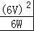＝6Ω；L₂ 的电阻R₂＝＝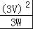＝3Ω；
根据公式P＝I²R可知，L₁的实际功率更大，所以更亮，故D错误；
故选：C。
【点评】本题是一道关于额定电压、电功率以及串并联电路的分析判断题，解题的关键是先按照相关的条件简化电路（简化电路的基本原则是去掉开路部分和短路部分），再进行分析判断各个选项的正误。
12．如图所示，电源电压保持不变，R₁为滑动变阻器，R₂、R₃为定值电阻。闭合开关S，将滑片P由a端向b端滑动一段距离后，电压表V₁、V₂示数变化的大小分别为△U₁、△U₂，电流表示数变化的大小为△I．那么，下列判断正确的是（ ）
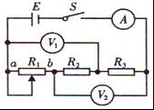
A．△U₁大于△U₂
B．△U₂与△I之比再跟△U₁与△I之比的差值等于R₂
C．R₂和R₃消耗的电功率的和变化了△U₂•△I
D．电压表V₁示数变大、电压表V₂示数变大，电流表示数变大
【分析】由图知，三个电路串联，电压表V₁测R₁和R₂两端电压，V₂测R₂和R₃两端电压，电流表测电路中电流，根据P由a向b滑动判断其阻值的变化，根据串联电路特点、欧姆定律和电功率的计算公式分析解答。
【解答】解：
由电路图可知，滑动变阻器R₁与定值电阻R₂、R₃串联在电路中，V₁测R₁和R₂两端电压，V₂测R₂和R₃两端电压，电流表测电路中电流，
P由a端向b端滑动，R₁连入电路的电阻减小，电路的总电阻减小，由I＝可知电路中电流变大，
AD、由U＝IR可知，定值电阻R₂、R₃的两端的电压都变大，则R₁两端的电压变小，
电源电压保持不变，所以：△U₂＝△U_{R2}+△U_{R3}＝△U_{R1}，
则△U_{R1}＞△U_{R2}，且△U₁＝△U_{R1}﹣△U_{R2}，所以V₁的示数变小，故D错误；
而且：△U₂＞△U₁，故A错误；
B、△U₂与△I之比再跟△U₁与△I之比的差：
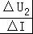﹣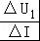＝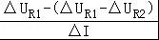＝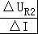＝R₂，故B正确；
C、因为V₂测R₂和R₃两端电压，且电压都变大，所以两者电功率都增大，
△U₂＝U_{V2}'﹣U_{V2}，△I＝I'﹣I
所以：△U₂•△I＝（U_{V2}'﹣U_{V2}）（I'﹣I）
由P＝UI有，R₂和R₃消耗的电功率的和：
△P _{2.3}＝U_{V2}′I′﹣U_{V2}I≠＝（U_{V2}'﹣U_{V2}）（I'﹣I），
即：△P _{2.3}≠△U₂•△I，故C错误。
故选：B。
【点评】本题考查了串联电路特点、欧姆定律和电功率公式的应用，要准确判断电压表各测哪部分电路两端电压，灵活运用电路特点分析判断。
13．（4分）以下关于安全用电的说法，正确的是（ ）
A．用电壶烧水时，其金属外壳必须通过三孔插座接地
B．使用测电笔时，手不能接触笔上任何金属
C．保险丝熔断了，是发生了短路或电路中电流过大
D．开关的塑料外壳是不导电的，用湿手拨动开关不会触电
【分析】（1）洗衣机等有金属外壳用电器一定要接地；
（2）使用测电笔时，手应该接触笔尾的金属体；
（3）在家庭电路中，如果电路出现短路或用电器总功率过大，会使电路中电流过大，使保险丝熔断；
（4）接在电路中的开关属于带电体，用湿手触摸时，可能会造成触电，十分危险。
【解答】解：
A、洗衣机等家用电器的金属外壳要接地，以防外壳带电危及人身安全。故A正确；
B、使用测电笔时，要用手接触测电笔笔尾的金属体，这样才能辨别火线和零线，故B错误；
C、保险丝熔断，说明电路中电流过大，其原因可能是短路或用电器总功率过大造成的，故C正确；
D、开关的塑料外壳是不导电的，但用湿手拨动开关时可能会造成触电事故，故D错误。
故选：AC。
【点评】本题主要考查了安全用电的基础知识，安全用电的原则：不接触低压带电体，不靠近高压带电体。
14．（4分）对于如图所示的各种实验现象，下列解释中正确的是（ ）
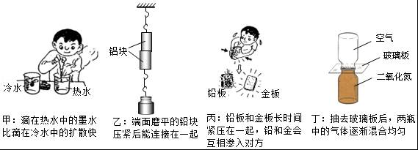
A．甲图主要说明扩散现象发生的剧烈程度与温度有关
B．乙图主要说明物体内分子之间存在相互作用的引力
C．丙图主要说明分子之间既存在引力又存在斥力
D．丁图主要说明分子是在运动着的
【分析】分子的无规则运动与温度有关；分子间存在相互作用的引力和斥力；分子在不停的做无规则的运动。
【解答】解：A、因为分子的热运动与温度有关，温度越高分子的热运动越剧烈，所以滴在热水中的墨水比在冷水中扩散的快，故A正确；
B、因为分子之间存在相互作用的引力，所以端面磨平的铅块压紧后能连接在一起，故B正确；
C、因为分子在不停的做无规则的运动，所以铅板和金版长时间压紧在一起，铅和金会相互渗入对方，故C错误；
D、因为分子在不停的做无规则的运动，所以抽取玻璃板后，两瓶中的气体逐渐混合均匀，故D正确；
故选：ABD。
【点评】此题考查的知识点较多，但难度不大，认真分析即可。
15．（4分）如图所示，定值电阻R₀＝10Ω，滑动变阻器R的最大阻值为20Ω，灯泡L上标有“3V 0.6W”的字样，忽略灯丝电阻的变化。只闭合开关S、S₁，并把R的滑片移到最右端，电流表的示数为0.1A，下列说法正确的是（ ）
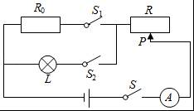
A．电源电压为3V
B．此电路的最小功率为0.3W
C．此电路的最大功率为1.5W
D．通过灯泡L的最大电流为0.2A
【分析】（1）闭合S和S₁，R的滑片移到最右端，定值电阻R₀与滑动变阻器串联，根据电阻的串联和欧姆定律求出电源的电压；
（2）若三个开关都闭合，R的滑片移到最左端，灯泡与R₀并联，根据P＝求出的功率，由于灯泡正常工作实际功率与额定功率相等，最后即可求出L的最大电流和最大总功率；
（3）根据电阻的串并联特点得出电路中最大电阻的连接方式，利用串联电路的特点和P＝求出的最小功率。
【解答】解：（1）只闭合开关S、S₁，R的滑片移到最右端，R₀与滑动变阻器串联，R的滑片移到最右端连入电路的电阻为20Ω，则总电阻：
R＝R₀+R_{滑}＝10Ω+20Ω＝30Ω，
由I＝可得，电源的电压：
U＝IR＝0.1A×30Ω＝3V；故A正确；
（2）若三个开关都闭合，R的滑片移到最左端连入电路的电阻为0Ω，所以灯泡与R₀并联，此时电路中的电流最大；
则：P₀＝＝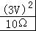＝0.9W，
灯泡两端的电压U_{L}＝U＝3V，与额定电压3V相等，则灯泡正常发光；
由P＝UI可得通过灯泡的最大电流为：
I_{L}＝＝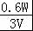＝0.2A，故D正确；
P_{L}＝P_{额}＝0.6W，
所以最大总功率P_{最大}＝P₀+P_{L}＝0.9W+0.6W＝1.5W；故C正确；
（3）由于R_{L}＝＝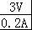＝15Ω＞R₀＝10Ω；根据电阻的串并联特点可知：
当灯泡与滑动变阻器R的最大值串联时电路中的总电阻最大，电流最小，则总功率最小；
为：P_{最小}＝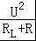＝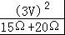＝0.26W；故B错误；
故选：ACD。
【点评】本题考查了串并联电路的特点和欧姆定律、电功率公式的灵活运用，要注意灯泡正常发光时的电压和额定电压相等。
二、填空题（本大题共7个小题，共20分．第16～21题每空1分，第22题4分）
16．如图所示，用酒精灯给水加热一段时间后，观察到软木塞冲出试管口。
（1）软木塞冲出试管口，说明力能改变物体的 运动状态 。
（2）此过程中，水蒸气减少的内能 大于 （选填“大于”、“等于”或“小于”）软木塞增加的机械能，这与热机的 做功 冲程相似。
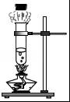
【分析】（1）力可以改变物体的运动状态；
（2）当物体对外做功时，物体的内能转化为机械能，物体的内能减小，在转化的过程中，存在内能散失的情况；热机的工作循环有吸气、压缩、做功、排气四个冲程组成，其中压缩冲程机械能转化成内能，做功冲程内能转化成机械能。
【解答】解：
（1）软木塞冲出试管口，运动状态发生了变化，说明力可以改变物体的运动状态；
（2）水蒸气对软木塞做功，水蒸气的内能减小，水蒸气的内能转化为软木塞的机械能，由于存在热量的散失，故水蒸气减少的内能大于软木塞增加的机械能；该过程与热机的做功冲程能量转化相同。
故答案为：（1）运动状态；（2）大于；做功。
【点评】本题来源于课本的插图，木塞冲出的实验考查了能量转化关系，知道做功可以改变物体的内能，是中考的热点。
17．小红家买了一个电暖气，她阅读说明书时发现电暖气里的工作物质是油而不是水，好处之一是油的比热容比水的 小 ，加热时升温 快 （选填“快”或“慢”）；电暖气周围的空气温度升高，这是通过 热传递 的方式改变内能的。
【分析】（1）比热容越小，温度变化越快；
（2）在热传递的过程中，低温物体吸收热量，内能增加，高温物体放出热量，内能会减小，热传递是改变物体内能的方法之一。
【解答】解：（1）因为油的比热容比水的比热容小，因此电暖气里的工作物质是油而不是水，好处之一是油的比热容比水比热容小，加热时升温块；
（2）电暖气的温度高，周围的空气的温度低，将通过热传递的方式改变周围空气的内能。
故答案为：小；快；热传递。
【点评】本题考查了热传递与物体内能改变和比热容的特点，属于基础知识的考查。
18．小萌用塑料梳子梳头时，发现头发会随梳子飘起来，这是 摩擦起电 现象，头发于梳子相互吸引说明它们带 异种 （填“同种”或“异种”）电荷。梳子是 绝缘体 （填“导体”或“绝缘体”）。
【分析】（1）摩擦现象生活中很常见，晚上睡觉前脱衣服时有火花；衣服上易沾有灰尘；梳子梳头发，头发随梳子飘起来等；
（2）电荷间的相互作用规律是：同种电荷相互排斥，异种电荷相互吸引；
（3）容易导电的物体叫导体，不容易导电的物体叫绝缘体。
【解答】解：与头发摩擦过的塑料尺能吸引碎纸屑，这是摩擦起电现象；
当梳子和头发相互摩擦时，梳子和头发带有异种电荷，由于异种电荷相互吸引，所以头发会随着梳子飞起来。
梳子不容易导电是绝缘体
故答案为：摩擦起电；异；绝缘体。
【点评】本题考查了生活中的摩擦起电现象，这是生活中比较常见的现象，注重了物理和生活的联系，是中考常考的问题。
19．（2分）丹麦物理学家 奥斯特 首先发现了电与磁之间存在本质联系，生产生活中的 电磁起重机 （选填“电磁起重机”“台灯”或“电热毯”）主要是利用电流磁效应工作的。
【分析】（1）在1820年，丹麦物理学家奥斯特发现了电流周围存在着磁场；
（2）通电导体周围存在磁场，这叫做电流的磁效应。
【解答】解：
（1）奥斯特把通电直导线放在水平方向静止的小磁针上，小磁针发生偏转，说明受到磁力作用，实验表明电流周围存在磁场；
（2）通电导线周围有磁场，这就是的电流的磁效应，电磁起重机、电磁继电器等都是利用该原理制成的；台灯工作时把电能转化为光和热，不是利用电流磁效应工作的；电热毯是利用电流流过导体时发热而工作的，应用了电流的热效应。
故答案为：奥斯特；电磁起重机。
【点评】本题考查物理常识和电流的磁效应，主要考查学生对所学物理知识的灵活运用能力。
20．（2分）如图是常用的一个插线板。小华在使用中发现：插线板上的指示灯在开关断开时不发光，插孔不能提供工作电压；而在开关闭合时指示灯发光，插孔可以提供电压。根据上述现象可知指示灯和开关是 串联 的（选填“串联”或“并联”）。使用三角插头和三孔插座，目的是将用电器的金属外壳与 大地 相连，防止触电。
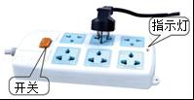
【分析】（1）根据提供的现象说明开关同时控制指示灯和插座，指示灯和插座之间可能是串联，也可能是并联；指示灯损坏，开关闭合时插孔也能正常通电，说明指示灯和插座之间是并联；在判断指示灯与开关的连接方式；
（2）三孔插座中间多出的那个孔是用来接地线的，当用电器的三脚插头插入时，用电器的金属外壳通过三孔插座与大地相连通，如果金属外壳漏电，地线将人体短路，防止人触电。
【解答】解：
（1）指示灯在开关断开时不发光，插孔不能提供工作电压；而在开关闭合时指示灯发光，插孔可以提供电压；说明开关与指示灯是串联的，若是并联会造成电源短路；
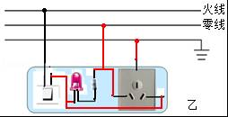
（2）使用三角插头和三孔插座，多出的那个孔是用来接地线的，当用电器的三脚插头插入时，用电器的金属外壳通过三孔插座与大地相连通，如果金属外壳漏电，地线将人体短路，防止人触电。
故答案为：串联；大地。
【点评】本题考查了电路连接方式的确定和使用三孔插座的目的，回答第一问简单，但解释起来复杂，利用好串并联电路的特点是关键。
21．如图所示，将较长软电线的两端与灵敏电流表的两接线柱连接起来，两位同学手持电线像摇跳绳一样在空中摇动电线，使电线切割地磁场的磁感线。若灵敏电流表的指针发生偏转，则可以断定两同学站立在地面上的 东西 方向（选填“东西”或“南北”），这个实验的原理是 电磁感应 ，老师上课时常使用“小蜜蜂”扩音器，声音由话筒传入扩音器，经扩音器放大后又经扬声器传出。则在“小蜜蜂”中应用了上述原理的部件是 话筒 。（选填“话筒”或“扬声器”）
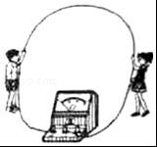
【分析】（1）产生感应电流的条件：闭合的一部分导体在磁场中做切割磁感线运动，导体中有感应电流产生；
地球是一个巨大的磁体。
（2）话筒工作原理：电磁感应现象；其工作过程：对着话筒说话时，产生的声音使膜片振动，与膜片相连的线圈也跟着一起振动，线圈在磁场中的这种运动，能产生随着声音的变化而变化的电流，经放大后，通过扬声器还原成声音。
扬声器的工作原理：通电导体在磁场中受力；其工作过程：扬声器的线圈中通入携带声音信息、时刻变化的电流，使得在一个瞬间和下一个瞬间产生不同方向的磁场，线圈就不断地来回振动，纸盆也就振动起来，便发出了声音。
【解答】解：（1）由于地球是一个巨大的磁体，地理的南极是地磁的北极，地理的北极是地磁的南极，所以在地球周围存在着磁场，故如图所示，两同学手持电线分别站在地面上的东西方向，像摇动跳绳一样在空中不停地摇动电线，此时相当于做切割磁感线运动，故会产生感应电流，即电磁感应现象；
（2）话筒工作原理：电磁感应现象；扬声器的工作原理：通电导体在磁场中受力；
在“小蜜蜂”中应用了上述原理的部件是话筒。
故答案为：东西；电磁感应；话筒。
【点评】能够透过现象看本质，分析出此现象为电磁感应现象是解答本题的关键。
22．（2分）投影仪灯泡功率很大，所以需要风扇散热，使用后，应先关闭灯泡L，再关闭风扇M；请用笔画线表示导线在如图中把电路连接完整，要求实现：先断开开关S₁，灯泡熄灭，风扇继续转动，再断开开关S₂，风扇才停止转动：若只闭合开关S₁，灯泡不亮。
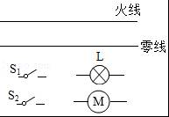
【分析】先分析题意，得出灯、电风扇的连接方式，以及两个开关的位置，据此连接电路，注意开关要接在火线和用电器之间。
【解答】解：
由题知，先断开开关S₁，灯泡熄灭，风扇继续转动，再断开开关S₂，风扇才停止转动，灯和风扇并联；
若只闭合开关S₁，灯泡不亮。由此可知S₁在灯所在支路上，S₂在干路上，如图所示：
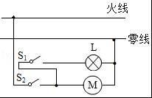
【点评】本题考查了电路的连接，分析题意确定两个开关的位置是关键。
23．（2分）有一个正负极标示不清的电源，为了分清正负极，某回学自制了一个螺线管，将其悬挂起来并使其在水平面内能自由转动。用该电源给螺线管通电，螺线管静止时A端指向北方（如图），请在图中标出电源的正负极。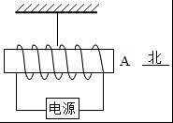
【分析】通电后的螺线管相当于一个条形磁铁，然后利用磁体在地磁场的作用下指向南北方向。因此首先利用安培定则确定螺线管的NS极，然后可知电流方向，由此可确定电源的正负极。
【解答】解：地球是个大磁体，其N极在地球的南极附近，其S极在地球的北极附近；因螺线管静止时A端指北，则A端为N极，
由安培定则可知，右手握住螺线管，大拇指指向N极，四指指向电流的方向，则电流由右侧流入，左侧流出。如下图所示：
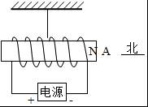
【点评】安培定则，其中共涉及三个方向：电流方向、磁场方向、线圈绕向，考查时告诉其中的两个方向，确定第三个。
三、实验探究题（本大题共3个小题，每空1分，共19分）
24．（4分）在研究”不同物质的温度变化与吸热关系”实验中，取质量和初温都相同的甲乙两种液体，分别装入相同烧杯中，用相同的加热器加热，如图A所示。
（1）图B为某时刻的温度，其示数为 39 ℃。
（2）分析图C可知，吸收相同热量， 乙 液体升温更高； 甲 液体更适合作汽车发动机的冷却液。
（3）若甲、乙液体从图C所示的初温分别升高到40℃和35℃，吸收热量之比为2：1，则甲、乙液体的比热容之比为 3：2 。
【分析】（1）根据温度计分度值读数；
（2）我们使用相同的酒精灯通过加热时间的长短来比较吸热多少，这种方法叫转化法。
比较物质吸热能力的2种方法：
①使相同质量的不同物质升高相同的温度，比较吸收的热量（即比较加热时间），吸收热量多的吸热能力强
②使相同质量的不同物质吸收相同的热量（即加热相同的时间），比较温度的变化，温度变化小的吸热能力强；
根据Q＝cm△t分析。
（3）根据c＝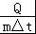求解。
【解答】解：（1）图B中，温度计分度值为1℃，示数为39℃；
（2）分析图C可知，吸收相同热量，即加热相同时间，如下所示，乙液体升温更高；
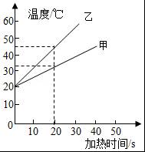
根据比较吸热能力的第2种方法，甲的吸热能力强，比热容大，根据Q＝cm△t，相同的质量甲乙两种物质，升高相同的温度，甲吸热多，冷却效果好，甲液体更适合作汽车发动机的冷却液；
（3）若甲、乙液体从图C所示的初温分别升高到40℃和35℃，升高的温度分别为：20℃和15℃，吸收热量之比为2：1，根据c＝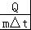，
则甲、乙液体的比热容之比为：＝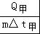×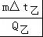＝×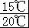＝3：2。
故答案为：（1）39；（2）乙； 甲； （3）3：2。
【点评】本题比较不同物质的吸热能力，考查控制变量法、转换法的应用和比较吸热能力的方法，为热学中的重要实验。
25．（8分）在探究“通过导体中的电流与电阻的关系”实验中，所用电源电压恒为10V．已有的5个定值电阻的阻值分别为20Ω、30Ω、40Ω、50Ω、60Ω。
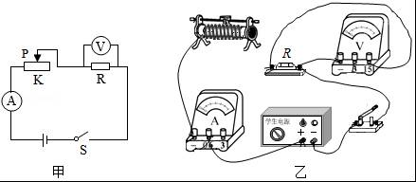
（1）根据图（甲）所示电路，用笔画线代替导线将图（乙）所示的实物电路连接完整。（导线不交叉）
（2）闭合开关前，滑动变阻器的滑片应移至最 右 （选填“左”或“右”）端。闭合开关后，发现电流表指针无偏转，电压表指针有明显偏转，原因可能是电阻R 断路 （选填“短路”或“断路”）。
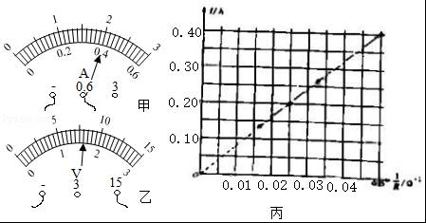
（3）在实验中，先接入20Ω的电阻，调节滑动变阻器的滑片P至某一位置时，观察到电流表、电压表指针位置如图（甲）、（乙）所示，则电流表示数为 0.4 A，电压表示数为 8 V，接下来用30Ω代替20Ω的电阻做实验时，应将滑动变阻器的滑片P从上一位置向 右 （选填“左”或“右”）滑动。
（4）为了完成实验探究，依次将剩下的3个定值电阻分别接入图（乙）的电路中，替换前一次接入的定值电阻，调节滑动变器的滑片P至合适位置，再读出电流表的示数，计算出每次接入的定值电阻R的倒数，以电阻的倒数为横坐标，电流I为纵坐标，在坐标系中描点并作出I﹣图线，如图（丙）所示。由I﹣图线可初步得出结论：在电压一定时，导体中的电流跟导体电阻的倒数成 正 比；由此进一步得出结论：在电压一定时，导体中的电流跟导体的电阻成 反 比。
（5）上述实验中所选滑动变阻器的最大阻值至少为 15 Ω。
【分析】（1）电压表与电阻并联，电流表、滑动变阻器与电阻串联，滑动变阻器要接一上一下；
（2）开关闭合前，滑动变阻器应连入最大电阻，保护电路；根据电流表无示数和电压表有示数进行分析具体原因；
（3）根据电流表、电压表量程、分度值以及指针的位置读出电流表和电压表示数；根据串联电路的分压特点，换接电阻后，应保持电压表的示数不变，根据串分压的知识判断滑片的移动方向；
（4）根据图象分析得出电流与电阻的反比例关系；
（5）根据串分压的知识，当电阻的阻值最大时，所需滑动变阻器的阻值最大。
【解答】解：
（1）滑动变阻器与定值电阻串联，滑动变阻器要“一上一下”连接，如图所示：
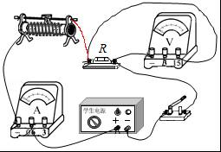
（2）为了保护电路，开关闭合前，应将滑片P移到阻值最大处；由图知，滑片左侧电阻丝接入电路，所以滑片应移到阻值最大端即右端；
闭合开关后，电流表指针无偏转，说明电路中可能存在断路故障；而电压表指针有明显偏转，则电压表与电源两极相连通，则说明与电压表并联部分发生断路，原因可能是电阻R断路；
（3）根据图示可知，电流表的量程为0～0.6A，其分度值为0.02A，则电流表示数为0.4A；
电压表的量程为0～15V，其分度值为0.5V，由图知，电压表示数为8V；
在探究“通过导体中的电流与电阻的关系”实验中，应保持电压表的示数不变；将20Ω电阻换成30Ω后，根据串联电路的分压特点，则电压表的示数会变大，要保持电压表的示数不变（即电压表示数减小为原来的值），所以应该增大变阻器两端的电压，增大变阻器的阻值，即应将滑动变阻器的滑片P向右端移动；
（4）根据描绘出的I﹣图线，可以看出通过导体的电流与导体电阻的倒数成正比，由此进一步得出结论：电压一定时，通过导体的电流与导体的电阻成反比。
（5）根据串联分压的知识，当电阻的阻值最大为60Ω时，所需滑动变阻器的阻值最大，
此时电路中电流：I＝＝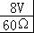＝A；
所以滑动变阻器的最大阻值至少为：R_{滑}＝＝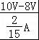＝15Ω；
故答案为：
（1）见上图；（2）右；断路；（3）0.4；8；右；（4）正；反；（5）15。
【点评】题是探究通过电阻的电流与电阻大小的关系实验，涉及到电路图的连接、电路故障的分析、滑动变阻器的使用、电流表电压表的读数、串联电路的特点、欧姆定律的应用和控制变量法的应用，涉及的知识点较多，要深入理解和熟练掌握。
26．（7分）小珍在“测量小灯泡额定功率”的实验时，老师只给她提供了如下器材：标有“2.5V”的小灯泡、电源（电压不变）、滑动变阻器、开关、单刀双掷开关、电压表、阻值为10Ω的定值电阻R₀、导线若干。她根据所给定的器材经过认真思考后，设计了如图甲所示的实验电路。
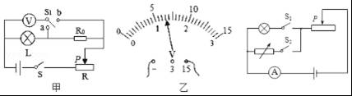
（1）该实验的原理是 P＝UI 。
（2）小珍连接好电路，将滑片P置于滑动变阻器的最右端后闭合开关。
（3）闭合开关S，将S₁拨到触点 a （选填“a”或“b”），移动滑片P，使电压表的示数为 2.5 V。
（4）在确保整个电路安全情况下，保持滑片P位置不变，将开关S₁拨到另一触点，此时电压表的示数如图乙所示；通过计算可知小灯泡的额定功率是 1 W。
（5）完成探究后，小明用电源、电流表、滑动变阻器、电阻箱（）各1个、2个开关及若干条导线，对额定电流为0.1A的小灯泡的额定功率进行了测定。根据他设计的电路图，写出实验步骤及测定额定功率的表达式。
实验步骤：
①根据如图丙所示的电路图连接实物电路；
② 只闭合 S₁，移动变阻器滑片，使电流表示数为 0.1A ；
③ 断开S₁，闭合S₂，滑片不动，调节电阻箱，当电流表示数为 0.1A 时，读出电阻箱连入电路中的电阻为 R 。表达式：P_{额}＝ （0.1A）²R 。
【分析】（1）该实验的原理是P＝UI；
（3）（4）要测灯的额定功率，首先使灯正常发光，先将电压表与灯并联，通过移动滑片的位置，使灯的电压为额定电压；保持滑片位置不动，通过开关的转换，使电压表测灯与定值电阻的电压，因此时各电阻的大小和电压不变，灯仍正常工作，根据串联电路电压的规律，可求出此时定值电阻的电压，由欧姆定律可求出灯的额定电流，根据P＝UI可求出灯的额定功率；
（5）根据P＝I²R，已知灯的额定电流，求出灯正常发光的电阻即可，现在只有电流表而没有电压表，可以把灯泡与电阻箱分别与变阻器串联接入电路中，通过移动滑片，先使灯正常发光；保持滑片位置不动，通过开关的转换，使电阻箱与变阻器串联，通过调节电阻箱测使电流大小不变，读出电阻箱的阻值，由等效替代法可知灯正常发光的电阻大小，然后由电功率公式P＝I²R求出灯泡的额定功率。
【解答】解：（1）该实验的原理是P＝UI；
（3）闭合开关S，将S₁拨到触点a，移动滑片P，使电压表的示数为2.5V；
（4）在确保整个电路安全情况下，保持滑片P位置不变，将开关S₁拨到另一触点，此时电压表的示数如图乙所示，电压表选用大量程，分度值为0.5V，电压为6.5V；
因此时各电阻的大小和电压不变，灯仍正常工作，根据串联电路电压的规律，此时定值电阻的电压：
U₀＝6.5V﹣2.5V＝4V，由欧姆定律，定值电阻的电流：
I₀＝＝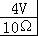＝0.4A，即灯的额定电流，小灯泡的额定功率是：
P＝U_{L}I_{L}＝2.5V×0.4A＝1W；
（5）实验步骤：
①根据如图2丙的电路图连接实物电路；
②只闭合S₁，移动变阻器滑片，使电流表示数为0.1 A；
③断开S₁，闭合S₂，滑片不动，调节电阻箱，当电流表示数为0.1 A时，读出电阻箱连入电路中的电阻为R。
由等效替代法，灯泡正常发光时的电阻为R，
则灯泡的额定功率表达式：
P_{额}＝I_{额}²R＝（0.1A）²R。
故答案为：
（1）P＝UI；
（3）a；2.5；
（4）1；
（5）实验步骤：
②只闭合 S₁，移动变阻器滑片，使电流表示数为 0.1A；
③断开 S₁，闭合 S₂，滑片不动，调节电阻箱，当电流表示数为 0.1A 时，读出电阻箱连入电路中的电阻为 R；（0.1A）² R。
【点评】本题测量小灯泡额定功率，考查实验原理及测量功率的特殊方法和等效替代法的运用，有一定难度。
四、计算题（本大题共2个小题，第26小题6分，27小题7分，共13分）
27．（6分）如图所示，是最新一款无人驾驶汽车原型图。汽车自动驾驶时使用雷达传感器，以及激光测距器来了解周围的交通状况。该款车以某速度在一段平直的公路上匀速行驶了一段距离时，消耗汽油1kg。汽油机的效率为30%，那么，在这段运动过程中，（已知：汽油的热值为4.5×10⁷J/kg，C_{水}＝4.2×10³J/kg•℃）求：
（1）汽油完全燃烧放出的热量是多少J？
（2）假设该汽车在这次行驶过程中，发动机排出的废气带走的能量占汽油完全燃烧放出的 热量的42%，这些废气的能量全部被质量100kg的水吸收，水升高的温度是多少？（水未沸腾）
（3）如果汽油机的效率提高到40%，其他条件都不变，那么汽车在这段路程消耗的汽油是多少？
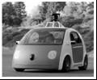
【分析】（1）利用Q_{放}＝mq求汽油完全燃烧放出的热量；
（2）由题知，Q_{吸}＝42%Q_{放}求出水吸收的热量，利用△t＝求水升高的温度；
（3）已知汽车所做的功相同，根据W＝ηQ进行计算。
【解答】解：
（1）汽油完全燃烧放出的热量：
Q_{放}＝mq＝1kg×4.5×10⁷J/kg＝4.5×10⁷J，
（2）由η＝可知，
水吸收的热量为：
Q_{吸}＝ηQ_{放}＝42%×4.5×10⁷J＝1.89×10⁷J；
由Q_{吸}＝cm△t得水升高的温度：
△t＝＝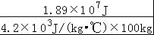＝45℃；
（3）已知汽车所做的功相同，根据W＝ηQ可知，W＝η₁Q₁＝η₂Q₂，即：30%mq＝40%m′q，
所以m′＝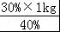＝0.75kg。
答：
（1）汽油完全燃烧放出的热量为4.5×10⁷J；
（2）假设该汽车在这次行驶过程中，发动机排出的废气带走的能量占汽油完全燃烧放出的 热量的42%，这些废气的能量全部被质量100kg的水吸收，水升高的温度为45℃；
（3）如果汽油机的效率提高到40%，其他条件都不变，那么汽车在这段路程消耗的汽油为0.75kg。
【点评】本题综合考查了学生对物体升温吸热公式、燃料完全燃烧放热公式、效率公式的了解与掌握，计算时注意单位统一。
28．（7分）张强妈妈买了一个新的电饭煲，张强从说明书中，得知下表中的信息，工作电路图如图甲所示，S₁为温控开关，加热电阻R₁和R₂的阻值不随温度变化。求：
（1）电饭煲在“保温”状态下正常工作时，通过电饭煲的电流；
（2）电阻R₂的阻值；
（3）某周末的晚饭时，张强想利用自家电能表（如图乙）测量家庭电路的实际电压。于是他关闭了家中其它所有用电器，只让电饭煲在“蒸煮”状态下工作，观察到电能表的转盘在1min内转了50转。求家庭电路的实际电压。
额定电压 | 220V
额定蒸煮功率 | 1210W
额定保温功率 | 88W
频率 | 50Hz
容积 | 5L
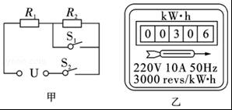
【分析】（1）由表中数据知保温功率，由P＝UI计算电饭煲在“保温”状态下正常工作时的电流；并计算出电路中总电阻；
（2）当两开关都闭合时为蒸煮状态，由P＝计算R₁的电阻，从而计算出电阻R₂的阻值；
（3）先计算电饭煲在“蒸煮”状态下工作1min消耗的电能；利用P＝求出它的实际功率，由P＝计算实际电压。
【解答】解：（1）由表中数据可知，保温功率为88W，
由P＝UI可得，在“保温”状态下正常工作时的电流：
I＝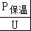＝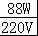＝0.4A；
由电路图知，只闭合S₂时两电阻串联，电路中电阻较大，功率较小，为保温状态，
由I＝可得两电阻串联的总电阻：
R＝＝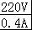＝550Ω；
（2）由电路图知，当两开关都闭合时，只有R₁接入电路中，电阻较小，功率较大，为蒸煮状态，
由表中数据知，蒸煮状态时功率为1210W，
由P＝可得，R₁的电阻：R₁＝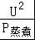＝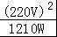＝40Ω，
所以电阻R₂的阻值：R₂＝R﹣R₁＝550Ω﹣40Ω＝510Ω；
（3）“3000revs/kW•h”表示每消耗1kW•h电能，电能表转盘转3000圈，
只让电饭煲在“蒸煮”状态下工作，转盘在1min内转了50转，消耗的电能为：
W＝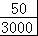kW•h＝×3.6×10⁶J＝6×10⁴J；
电饭煲在“蒸煮”状态下的实际功率为：
P_{实}＝＝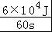＝1000W，
由P＝可得，实际电压：
U_{实}＝＝＝200V。
答：（1）电饭煲在“保温”状态下正常工作时，通过电饭煲的电流为0.4A；
（2）电阻R₂的阻值为510Ω；
（3）家庭电路的实际电压为200V。
【点评】本题考查了串联电路特点、电能的计算、电功率计算公式的应用，对电能表参数的理解和运用是本题的关键。

